FORBEREDELSE ÅRSPRØVE
Heldagsprøve (5 timer) ESY VG-2
19. mai 2021
TILLATTE HJELPEMIDLER:
På forberedelsesdag: | Alle hjelpemidler tillatt, også internett og kommunikasjon med andre.
På prøvedagen: | Notater fra forberedelse, Montørhåndbok, FSE-bok, Kalkulator, PC. Besvarelser kan leveres på papir eller It’s-learning, det er en printer tilgjengelig. Stengt internett.

Elevens Navn:. . . . . . . . . . . . . . . . . . . . . . . . . . . . . . .

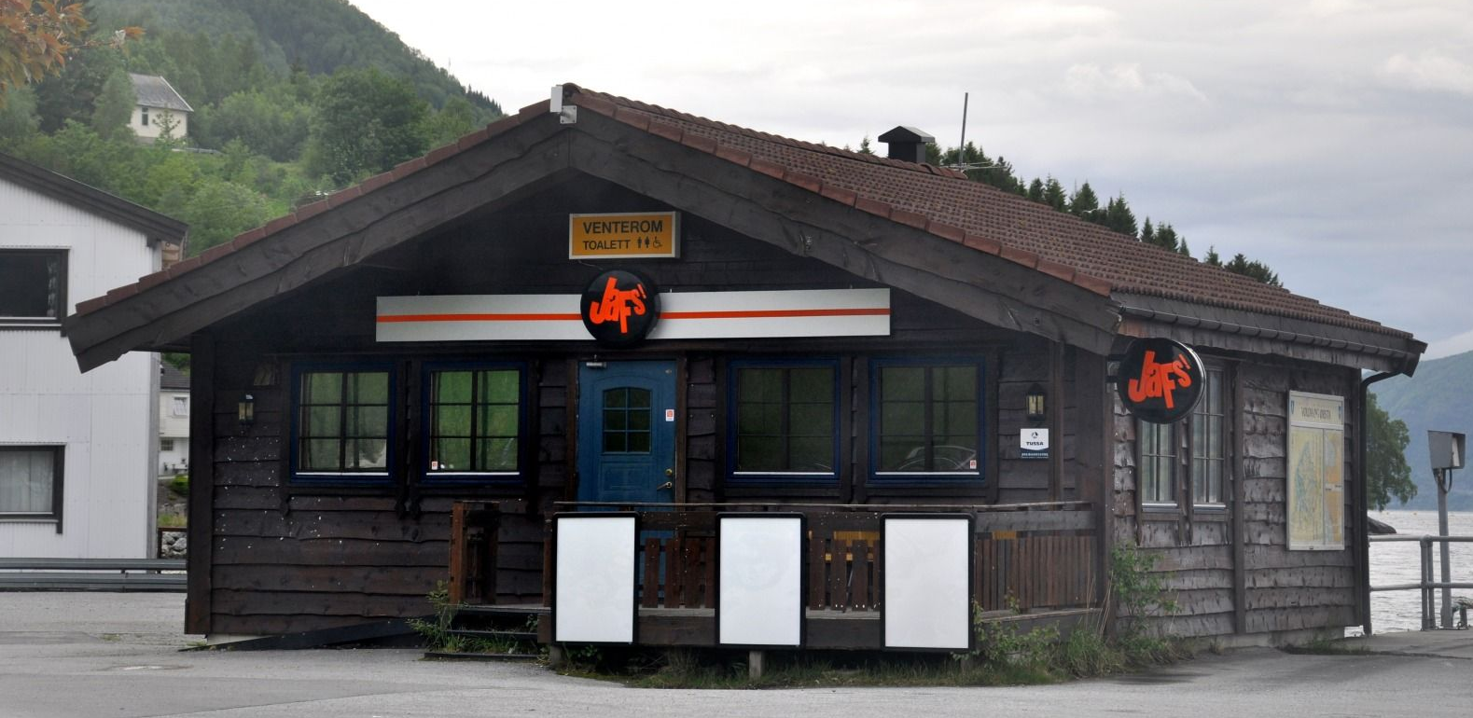
Beskrivelse 1: Venterom og kiosk skal bygges om og renoveres i henhold til vedlagte plantegning. Det meste av installasjonen skal ikke gjøres endringer på, vedlagt kursfortegnelse gjelder for dette anlegget.
- Du skal planlegge, beregne og dokumentere:
  - installasjon av varmekabler til snøsmelting utenfor inngangsdør til venterom (se plantegning).
  - Reparere og modernisere jording for installasjonen i bygget etter at den gamle jordelektroden og hovedjordledning har blitt ødelagt av graving.
- Du skal beskrive sluttkontroll for installasjonen i venterom/kiosk.
- Eier av kiosken ønsker å installere ladeboks for el-bil utenfor bygget, du skal gjøre rede for løsning på det.

Beskrivelse 2: En gård har tilførsel fra transformator i stolpe via lavspent luftlinje. Luftlinja er 3-fase, ledere er av aluminium (EX) og lengde fra trafo til gården er 550m. På gården sliter de med lav spenning i perioder, du skal gjøre beregninger og foreslå hvordan de kan ordne problemet.
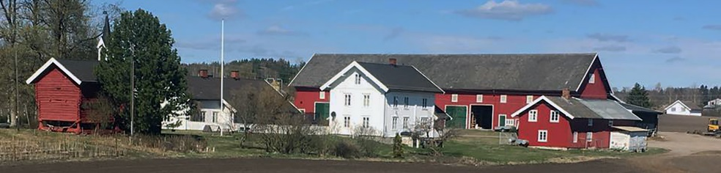
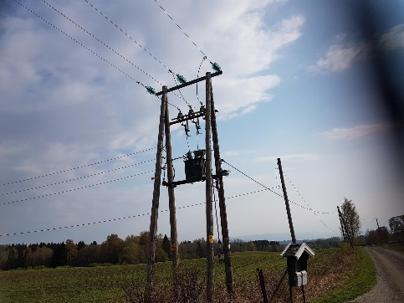
Andre tema:
- Sikkerhet ved arbeid på lavspenning og høyspenning.
- Dimensjonering kabler og vern generelt.
- Koblingsskjema for lysbrytere i bygningsinstallasjoner.

Bruk forberedelsen godt, og husk at du kan levere ting du har gjort på forberedelsen som svar på prøven.

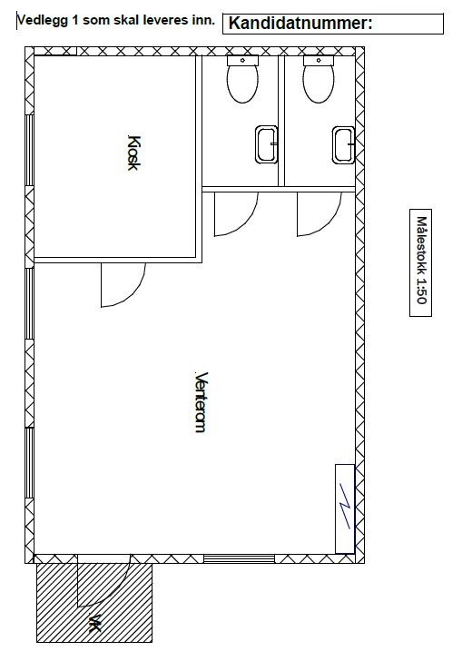
Navn:

